# Redirección en Apache

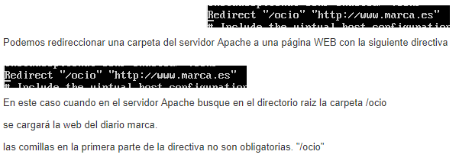

# Virtual Host - Comandos

sudo cp /etc/apache2/sites-available/000-default.conf

/etc/apache2/sites-available/xxxxxx.conf

Dentro de aqui, cambiar el ServerName y el DocumentRoot, seguidamente hay que crear la carpeta

que hemos dicho en el DocumentRoot

chown www-data:www-data (carpeta DocumentRoot)

sudo a2ensite xxxxxx.conf

sudo apache2ctl restart